**Викторина для одарённых детей «КАЖДОЙ БУКВЕ – СВОЁ МЕСТО»**

1. **\* МУЗЫКА**

Переставь буквы так, чтобы получились слова. Лишнее слово подчеркни. Объясни свой выбор

Т, А, Б, У. Р______________

А, Г, И, А, Р, Т____________

Н, С, Л, О________________

А, П, С, Р, К, И, К_________

1. **\*\* ЛАКОМСТВО**

Разгадай ребус и из полученного слова составь как можно больше слов

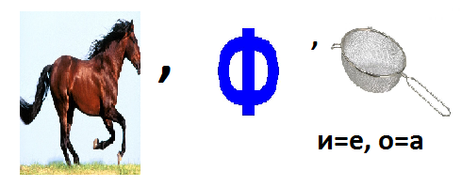

1. **\* ИМЕНА**

Поменяй местами буквы в словах, и ты прочитаешь имена своих любимых сказочных героев.

ОБАТРУНИ, ЙЮДОЧВОАКМ, ЫМДЙОДРО, КИТОРМАСН, ДЕОЛОПЬЛ.

1. **\*\* МУДРОСТЬ**

Пословицы и поговорки называют народной мудростью. А русский язык очень богат этими мудрыми высказываниями. Да вот беда! Некоторые слова выпали из пословиц и поговорок. Найди их.

В … ТЕЛЕ ЗДОРОВЫЙ…

СЕМЬ.. ОТМЕРЬ, … ОТРЕЖЬ.

Напиши еще две пословицы, которые ты знаешь

1. **\* ЗАГАДКА**

Разгадай загадку и выбери правильный ответ. **Стоит в лесочке старичок, на нем красный колпачок.**

А. Гриб

Б. Пень

В. Мухомор

Г. Дуб

1. **\* МЯГКИЕ**

Подчеркни слово, в котором все согласные звуки мягкие

ЛИСА, ПЕНЬ, МЫЛО, ЛЕС.

Объясни, почему ты подчеркнул именно это слово.

1. **\*\* ЛЕСЕНКА**

Все слова начинаются на букву Л. Каждое следующее слово длиннее на одну букву. Разгадай эти слова и запиши их в клеточки.

1.Буква, из которой состоят все слова в лесенке.

2.Название одной из семи нот.

3.В этом месте растет много деревьев, грибов и ягод. А еще там живут дикие животные: волки, лисы, зайцы.

4.Самое любимое время года всех школьников.

5.Девчонки вплетают это в косы.

6.Оторвался от ветки и полетел.

7.

8.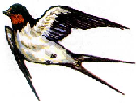

9. Так называется вагон поезда, который тянет за собой все остальные вагоны

10. Этот школьный предмет ты начнешь изучать с пятого класса, а 1-4 классах он называется чтение.

11. ЛИСТ+ВЕН+НИ+ЦА

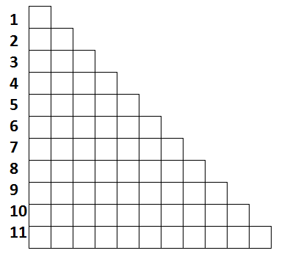

Ты заметил, что не хватает слова из 7 букв. Придумай его сам.

1. **\* ЦВЕТЫ**

Вставь только гласные буквы, чтобы получились названия цветов

РЗ

МК

СТР

ПН

ГВЗДК

ЛЛ

1. **\* ЗАМЕНА**

Поменяй в словах буквы местами так, чтобы получились другие слова.

КУКЛА, БАНКА, КОРТ, МОНТЕР, КУСТ.

Придумай и запиши еще 2 таких слова.

1. **\*\* ОШИБКИ**

Найди и исправь речевые ошибки в предложении

В саду росли яблоня, груша и другие овощи. Ася и Коля идет в школу. Птица плывет в небе.

1. **\*ПОРЯДОК**

Расположи буквы по порядку и запиши полученные слова.

4 3 5 2 1 6 5 2 8 7 3 1 4 6 6 1 8 3 5 7 24

БЬОЛАМ, НАШАРКАД, ЧКАСОКИТ

Как можно назвать эту группу слов?

1. **\*\*\* РАССКАЗ**

А теперь посмотри внимательно: каждый вопрос имеете свое название. Покажи, насколько ты творческий и талантливый. Составь небольшой рассказ (3-5 предложений), используя все эти слова: МУЗЫКА, ЛАКОМСТВО, ИМЕНА, МУДРОСТЬ, ЗАГАДКА, МЯГКИЕ, ЛЕСЕНКА, ЦВЕТЫ, ЗАМЕНА, ОШИБКИ, ПОРЯДОК.